3)

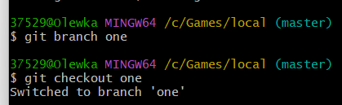

4) Главная ветка в репозитории(branch).

6)

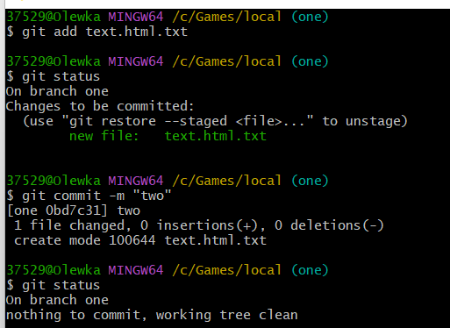

7)Выбранная ветка начинается с “\*” и имеет зеленый цвет.

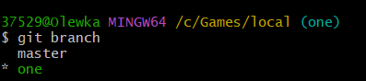

8)

